Дата размещения – 21.06.2022

Дата истечения срока проведения независимой антикоррупционной экспертизы (не менее 10 рабочих дней с даты размещения) - 05.07.2022

Почтовый адрес для направления результатов независимой антикоррупционной экспертизы - 420012, г.Казань, ул.Груздева, д.5

e-mail – Elena.nurtdinova@tatar.ru

На имя начальника отдела проектов планировок МКУ "Управление архитектуры и градостроительства

ИК МО г.Казани" Д.С.Политова

Проект ПИК г.Казани

О внесении изменений в ППТ«Октябрьский городок»,

утвержденный ПИК г.Казани от 29.12.2016 №5409

и о внесении изменений в ППиМ части территории «Октябрьский городок», утвержденный ПИК г.Казани от 13.12.2021 №3297

В соответствии со статьями 42, 45 и 46 Градостроительного кодекса Российской Федерации, согласно постановлениям Исполнительного комитета г.Казани от 19.01.2022 №128, от 08.12.2020 №3633, Мэра г.Казани от 20.05.2022 №57, учитывая заключение по результатам общественных обсуждений, проведенных с 26.05.2022 по 16.06.2022, на основании заявления ООО «Проектная артель Анжелики Мелентьевой» постановляю:
- Утвердить изменения в проект планировки территории «Октябрьский городок», утвержденный постановлением Исполнительного комитета г.Казани от 29.12.2016 №5409 (с учетом изменений, внесенных постановлениями Исполнительного комитета г.Казани от 12.09.2017 №3573, от 29.11.2017 №4919, от 07.02.2020 №353) (приложение №1).
- Утвердить изменения в проект планировки и межевания части территории «Октябрьский городок», утвержденный постановлением Исполнительного комитета г.Казани от 13.12.2021 №3297 (приложение №2).
- Опубликовать настоящее постановление в Сборнике документов и правовых актов муниципального образования города Казани.
- Разместить настоящее постановление на официальном портале органов местного самоуправления города Казани (www.kzn.ru).
- Установить, что настоящее постановление вступает в силу со дня его официального опубликования.
- Контроль за выполнением настоящего постановления возложить на первого заместителя Руководителя Исполнительного комитета г.Казани А.Р.Нигматзянова.

Р.Г.Гафаров

Приложение №1

к постановлению

Исполнительного комитета

г.Казани

от__________№_________

Изменения, вносимые в проект планировки территории «Октябрьский городок», утвержденный постановлением Исполнительного комитета г.Казани от 29.12.2016 №5409 (с учетом изменений, внесенных постановлениями

Исполнительного комитета г.Казани от 12.09.2017 №3573,

от 29.11.2017 №4919, от 07.02.2020 №353)

Данные изменения вносятся в целях корректировки зон планируемого размещения объектов капитального строительства, уточнения параметров многоэтажного паркинга.
- В положении о размещении объектов капитального строительства местного значения, а также о характеристиках планируемого развития территории, в том числе плотности и параметрах застройки территории, и характеристиках развития систем социального, транспортного обслуживания и инженерно-технического обеспечения, необходимых для развития территории:
  - таблицу пункта 2 изложить в следующей редакции

Обозначение | Наименование | Количество объектов | Мощность | Общая площадь,  кв.м | Примечание
«- | Объекты дошкольного образования (далее – ОДО), всего, в том числе: | 2 | 680 мест | Общая площадь участков – 27353 кв.м | -
Д | ОДО на 340 мест (объект муниципального значения) | 2 | 680 мест  (2х340 мест) | Общая площадь участков – 27353 кв.м | -
- | Общеобразовательные объекты, всего, в том числе: | 1 | 1501 место | Площадь участка –  26882 кв.м | -
Ш | Общеобразовательный объект на 1500 мест (объект | 1 | 1501 место | Площадь участка –  26882 кв.м | -

Обозначение | Наименование |  | Количество объектов |  | Мощность | Общая площадь,  кв.м | Примечание
- |  | Объекты дополнительного образования, всего, в том числе: |  | - | 1729 мест | - | -
ВШ |  | Объекты дополнительного образования |  | - | 1729 мест | - | При школе
- |  | Поликлиники, всего, в том числе: |  | 2 | 152 посещения в смену | 1956,9 кв.м | -
П-1 |  | Поликлиника на 100 посещений в смену |  | 1 | 100 посещений в смену | 1287,4 кв.м | Встроенная
П-2 |  | Поликлиника на 50 посещений в смену |  | 1 | 52 посещения в смену | 669,5 кв.м | Встроенная
- |  | Раздаточные пункты детской молочной кухни, всего, в том числе: |  | 1 | 38 кв.м | 38 кв.м | -
МК |  | Раздаточный пункт детской молочной кухни |  | 1 | 38 кв.м | 38 кв.м | Встроенный
- |  | Аптеки, всего, в том числе: |  | 1 | 1 объект | 273 кв.м | -
АП |  | Аптека |  | 1 | 1 объект | 273 кв.м | Встроенная
- |  | Помещения для физкультурно-оздоровительных занятий в микрорайоне, всего, в том числе: |  | - | 1521,8 кв.м общей площади | 1521,8 кв.м | -
Ф |  | Помещения для физкультурно-оздоровительных занятий в микрорайоне (фитнес-центр) |  | Определяется рабочим проектом объекта | 1521,8 кв.м общей площади | 1521,8 кв.м | В составе торгового комплекса
- |  | Объекты культуры, всего, в том числе: |  | - | 419 кв.м общей площади | 419 кв.м | -
ОК |  | Объекты культуры |  | Определяется рабочим проектом объекта | 419 кв.м общей площади | 419 кв.м | В составе торгового комплекса
- |  | Библиотеки, всего, в том числе: |  | 1 | 33504 экземпляра книжного фонда,  17 читательских мест | - | -
А |  | Библиотека |  | 1 | 33504 экземпляра книжного фонда,  17 читательских мест | - | При школе
- |  | Магазины продовольственных и непродовольственных товаров, всего, в том числе: |  | - | 840 кв.м торговой площади | 28903 кв.м | -
М-1 |  | Торговые помещения |  | Определяется рабочим проектом объекта | - | 27728 кв.м | В составе торгового комплекса
М-2 |  | Магазин на 240 кв.м торговой площади |  | 1 | 240 кв.м торговой площади | 600 кв.м | Встроенный
М-3 |  | Магазин на 230 кв.м торговой площади |  | 1 | 230 кв.м торговой площади | 575 кв.м | Встроенный
- |  | Предприятия общественного питания, всего, в том числе: |  | - | 70 мест | 770 кв.м | -
К |  | Предприятие общественного питания |  | Определяется рабочим проектом объекта | 70 мест | 770 кв.м | Встроенное
- |  | Предприятия бытового обслуживания, всего, в том числе: |  | - | 17 рабочих мест | 350 кв.м | -
О-1 |  | Предприятие бытового обслуживания |  | Определяется рабочим проектом объекта | 10 рабочих мест | 200 кв.м | В составе торгового комплекса
О-2 |  | Предприятие бытового обслуживания (пункт приема прачечной, химчистки) |  | Определяется рабочим проектом объекта | 2 рабочих места | 50 кв.м | В составе торгового комплекса
О-3 |  | Предприятие бытового обслуживания |  | Определяется рабочим проектом объекта | 5 рабочих мест | 100 кв.м | Встроенное
- |  | Отделения банка, всего, в том числе: |  | 1 | 5 операционных касс | 273 кв.м | -
Б |  | Отделение банка |  | 1 | 5 операци-онных касс | 273 кв.м | В составе административно-делового объекта
- |  | Отделение связи, всего, в том числе: |  | 1 | 1 объект | 100 кв.м | -
С |  | Отделение связи III-IV группы |  | 1 | 1 объект | 100 кв.м | В составе административно-делового объекта
- |  | Жилищно-эксплуатационные организации, всего, в том числе: |  | 1 | 1 объект | 274 кв.м | -
Ж |  | Жилищно-эксплуатационная организация |  | 1 | 1 объект | 274 кв.м | Встроенная
- |  | Парковки,  всего, в том числе: |  | 10 | 3876 машино-мест | - | -
Г-2 |  | Многоэтажный паркинг на 820 машино-мест |  | 1 | 820 машино-мест | Площадь участка –  3997 кв.м | -
Г-1 |  | Многоэтажный паркинг на 1054 машино-места |  | 1 | 1054 машино-места | Площадь участка –  6963 кв.м | Встроенные помещения – 1814,66 кв.м
ПП-1 |  | Подземный паркинг |  | 2 | 502 машино-места (251*2) | - | Подземный
ПП-2 |  | Подземный паркинг |  | 2 | 321 машино-место (159+162) | - | Подземный
ПП-3 |  | Подземный паркинг |  | 2 | 506 машино-мест | - | Подземный
ПП-4 |  | Подземный паркинг |  | 1 | 383  машино-места | - | Подземный
Р |  | Открытая парковка |  | 1 | 290 машино-мест | - | При торговом комплексе
- |  | Опорный пункт  охраны порядка, всего,  в том числе: |  | 1 | 1 объект | 547,0 кв.м | -
ОП |  | Опорный пункт  охраны порядка |  | 1 | 1 объект | 547,0 кв.м | Встроенный»

1.2. пункт 4.2 изложить в следующей редакции:
«4.2. Водоотведение – 4938 куб.м/сут. Предусмотрено строительство КНС – 2 шт. Предусмотрена прокладка сетей общей протяженностью 4,6 км»;
1.3. пункт 4.4 изложить в следующей редакции:
«4.4. Электропотребление (мощность) – 9850 кВт. Предусмотрено строительство ТП 10/0,4 кВ (15 шт.), протяженность электрических сетей – 6,3 км».
- В чертеже проекта планировки с указанием красных линий, границ зон планируемого размещения объектов социально-культурного и коммунально-бытового назначения, иных объектов капитального строительства фрагмент чертежа изложить в редакции согласно приложению №1 к настоящим изменениям.
- В чертеже проекта планировки с указанием красных линий, линий, обозначающих дороги, улицы, проезды, линии связи, объекты инженерной и транспортной инфраструктур фрагмент чертежа изложить в редакции согласно приложению №2 к настоящим изменениям.

Приложение №1 к изменениям,
вносимым в проект планировки
территории «Октябрьский городок», утвержденный постановлением Исполнительного комитета г.Казани
от 29.12.2016 №5409

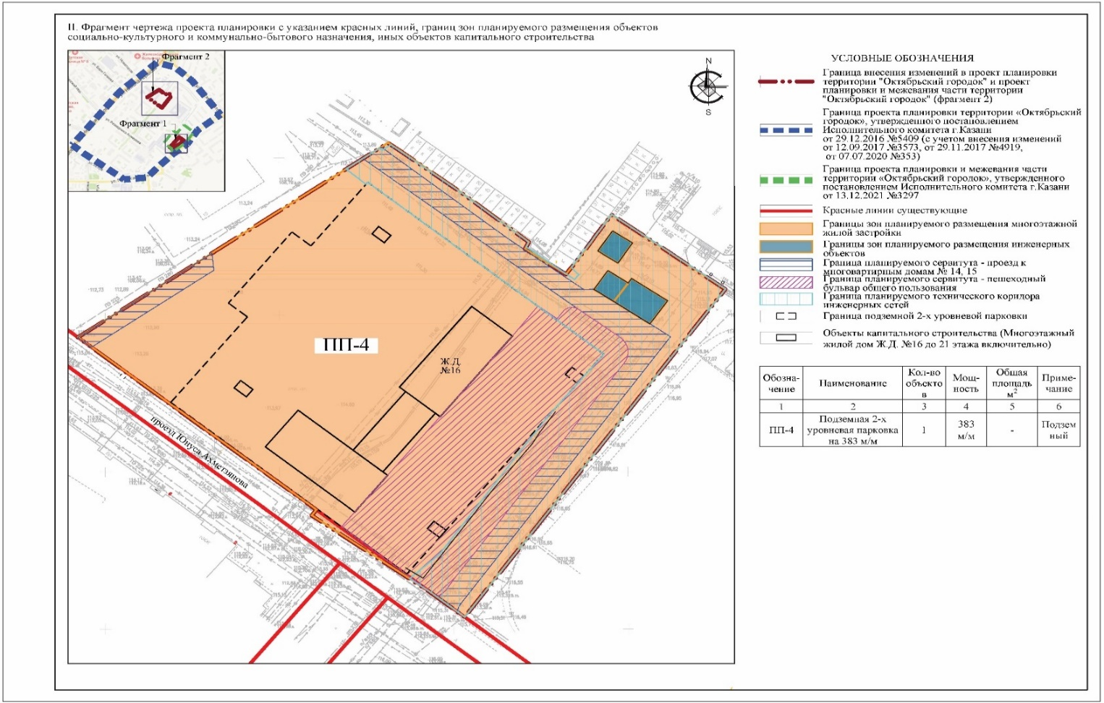

Приложение №2 к изменениям,
вносимым в проект планировки
территории «Октябрьский городок», утвержденный постановлением Исполнительного комитета г.Казани
от 29.12.2016 №5409

